

Fakulteti i Shkencave Kompjuterike dhe Inxhinieri

Niveli Bachelor

**Lënda: Menaxhimi i Sistemeve të Informacionit**

**Punim Seminarik**

**Electronic Payment dhe ndikimi i teknologjisë në siguri**

Ligjërues: Prof. Naim Preniqi

Punuan: Andi Hoxha, Ardit Bajraktari, Arian Baraliu

Nëntor / 2017

1. **Zhvillimi i mënyrave të pagesave ndër dekada**

Përgjatë historisë, qeniet njerzore gjithmonë janë mbështetur në një lloj ose tjetër të pagesave gjatë blerjeve të të mirave ose shërbimeve të nevojitura. Në fillim me sistemin e këmbimit, njerëzit filluan të përdorin bagëtitë, drithërat, monedha të metalta, ari, karta krediti, dollarin dhe së fundmi pagesat elektronike.

Nese kemi pasur një lëndë të preferuar ka qenë ajo e cila është e përshtatshme dhe transaksionale. Këto preferenca filluan të marrin formë në fillim të shekullit të 20të me prezantimin e e kredit kartelave.

Pavarsisht përmendjes nga Edward Bellamy në librin “Looking Backward”, kartela e kreditit e parë nuk u lëshua deri në vitin 1921 për konsumatoret e Western Union. Pas asaj edhe dyqanet, stacionet e sherbimeve dhe hotelet filluan të lëshojnë kredit karta për konsumatorët që ata të mos shkojnë deri te bankat e tyre të kryejnë pagesa.

Pas prezantimit të Diners Club Card në vitin 1950, industria e kredit kartave filloj ti përngjajë asaj çfarë ne njohim sot si kredit kartë. “BankAmericard” e themeluar me 1958, ishte kredit karta e parë moderne e lëshuar nga një bankë e palës së tretë. Ajo kartë u bë VISA në 1977. Nga ajo kohë, teknologjia na ka jepur neve sistemin e “videotex” në fundvitet e ’70/mesin e viteve ’80; bankën online, pagesen me fatura në 1994; pagesat me mobil (WAP) në 1997; dhe valen e sotme të pagesave mobile.

Me zhvillimin e internetit u paraqit edhe forma e pagesave online. Për herë të parë kjo metodë u përdor në vitin 1979. Me përhapjen e smartphone u shfaq edhe një metodë tjetër e pagesave online që kategorizohet si Smarphone Payments. Kjo u nis me zhvillimin e teknologjisë NFC (Near-Field Communication). Së fundmi dy kompani gjigante, Android dhe Apple zhvilluan metodat më të sofistikuara të pagesave që quhen Android Pay(2015) dhe Apple Pay (2014).

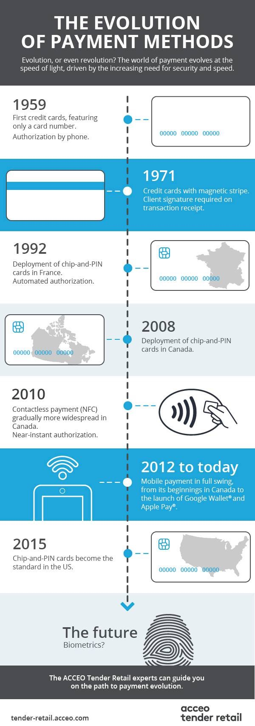

1. **Mënyra e pagesave elektronike**

Një sistem i pagesave elektronike është një mënyrë për të bërë transaksione ose për të paguar mallra dhe shërbime përmes një mediumi elektronik, pa përdorimin e çekeve ose të hollave. Është quajtur edhe një sistem elektronik pagesash ose sistem pagesash online.

Sistemi i pagesave elektronike është rritur gjithnjë e më shumë gjatë dekadave të fundit për shkak të përhapjes në rritje të bankave dhe blerjeve të bazuara në internet. Ndërsa bota po përparon më shumë me zhvillimin e teknologjisë, ne mund të shohim ngritjen e sistemeve elektronike të pagesave dhe pajisjeve të përpunimit të pagesave. Me rritjen, përmirësimin dhe sigurimin e transaksioneve gjithnjë e më të sigurta në internet, përqindja e transaksioneve të kontrollit dhe cash-it do të ulet.

Një nga format më të popullarizuara të pagesave online janë kredit kartelat dhe kartelat e debitit. Përveç tyre, ka edhe metoda alternative të pagesës, të tilla si transfertat bankare, kuletat elektronike, kartat e zgjuar ose portofolin bitcoin (bitcoin është cryptocurrency më popullor).

Metodat e pagesave elektronike mund të klasifikohen në dy fusha, sistemet e pagesave të kredive dhe sistemet e pagesave në para.

* Credit Payment System

Kredit kartelat - Një formë e sistemit të pagesave elektronike që kërkon përdorimin e kartës së lëshuar nga një institut financiar tek mbajtësi i kartës për të bërë pagesa në internet ose nëpërmjet një pajisjeje elektronike, pa përdorimin e parave të gatshme.

E-Wallet - Një formë e llogarisë me parapagesë që ruan të dhënat financiare të përdoruesit, si debiti dhe karta e kartës së kreditit për të bërë më të lehtë një transaksion online.

Smart Card - Një kartë plastike me një mikroprocesor që mund të ngarkohet me fonde për të bërë transaksione; i njohur gjithashtu si një kartë chip.

* Cash Payment System

Direct debit — Një transaksion financiar në të cilin mbajtësi i llogarisë udhëzon bankën për të mbledhur një sasi të caktuar parash nga llogaria e tij në mënyrë elektronike për të paguar mallra ose shërbime.

E-check — Një version dixhital i një kontrolli letre të vjetër. Është një transferim elektronik i parave nga një llogari bankare, zakonisht duke kontrolluar llogarinë, pa përdorimin e kontrollit të letrës.

E-cash - është një formë e një sistemi elektronik të pagesave, ku një sasi e caktuar e parave ruhet në pajisjen e klientit dhe bëhet i arritshëm për transaksionet online.

Stored-value card — Kartela me vlerë të ruajtur - Një kartë me një shumë të caktuar parash që mund të përdoret për të kryer transaksionin në dyqanin e emetuesit. Një shembull tipik i kartave me vlerë të ruajtura janë kartat e dhuratave.

1. **Te mirat dhe te keqijat e pagesave elektronike**

Sistemet e pagesave elektronike janë bërë për të lehtësuar pranimin e pagesave elektronike për transaksionet online. Me rritjen e popullaritetit të blerjeve online, sistemet e pagesave elektronike u bënë një domosdoshmëri për konsumatorët në internet - për të bërë blerje dhe bankë më të volitshme. Ajo vjen me shumë përfitime, të tilla si:

• Arritja e më shumë klientëve nga e gjithë bota, gjë që rezulton në më shumë shitje.

• Transaksione më efektive dhe efikase - Kjo sepse transaksionet bëhen në sekonda (me një klik), pa humbur kohën e klientit. Ajo vjen me shpejtësinë dhe thjeshtësinë.

• Komoditet. Konsumatorët mund të paguajnë për artikujt në faqen e internetit të tregtisë elektronike në çdo kohë dhe kudo. Ata thjesht kanë nevojë për një pajisje të lidhur në internet. Po aq e thjeshtë sa kjo!

• Kosto më e ulët e transaksionit dhe ulje te kostove teknologjike.

• Kontrollet e shpenzimeve për konsumatorët, pasi ata gjithmonë mund të kontrollojnë llogarinë e tyre virtuale ku mund të gjejnë historinë e transaksionit.

• **Portat e pagesave dhe ofruesit e pagesave ofrojnë mjete shumë të efektshme të sigurisë dhe anti-mashtrim për të bërë transaksione të besueshme.**

**Ndonje disatvantazh?**

**•** Mashtrimi i tregtisë elektronike po rritet me 30% në vit. Nëse ndiqni rregullat e sigurisë, nuk duhet të ketë probleme të tilla, por kur një tregtar zgjedh një sistem pagesash që nuk është shumë i sigurt, ekziston rreziku i shkeljes së të dhënave të ndjeshme që mund të shkaktojë vjedhje të identitetit.

**•** Mungesa e anonimitetit - Për shumicën, nuk është aspak problem, por duhet të mbani mend se disa nga të dhënat tuaja personale ruhen në bazën e të dhënave të sistemit të pagesave.

**•** Nevoja për qasje në internet - Siç mund ta paramendoni, nëse lidhja e internetit dështon, është e pamundur të kryeni një transaksion, të merrni në llogarinë tuaj online etj.

* 1. **Android Pay dhe Apple Pay**

Apple Pay është një mënyrë e pagesave online dhe një “kuletë digjitale”, sherbime këto të cilat i ofron kompania Apple përmes paisjeve te tyre siq janë Iphone, Apple Watch, Ipad ose Mac.Apple Pay është një shërbim i pagesave mobile që u lejon përdoruesve të bëjnë pagesa personalisht, në aplikacionet iOS dhe në internet. Ai digjitalizon dhe mund të zëvendësojë një kartë krediti ose kartë debiti dhe PIN ose transaksion me shirit magnetik në një terminal. Është shumë e ngjashme me pagesat e kontaktit që përdoren tashmë në shumë vende, me shtimin e autentifikimit me dy faktorë nëpërmjet Touch ID, PIN ose passcode. Ky shërbim lejon pajisjet e Apple të komunikojnë me valë me sistemet e shitjes me anë të një antene të komunikimit pranë fushës (NFC), një "chip të përkushtuar që ruan informacione të koduara të pagesave" (i njohur si Element i Sigurtë), dhe Touch ID dhe Portofoli i Apple.

Android Pay është gjithashtu një platformë digjitale e portofolit e zhvilluar nga Google për të fuqizuar blerjet në app, duke u mundësuar përdoruesve të bëjnë pagesa me telefona Android, tableta ose orë. Android Pay përdor komunikimin pranë fushës (NFC) për të transmetuar informacionin e kartës që lehtëson transferimin e fondeve tek shitësi. Zëvendëson kartën e kreditit ose kartën e debitit dhe PIN ose transaksionin e shiritave magnetik në terminalet e pikave të shitjes duke i lejuar përdoruesit t'i ngarkojë këto në portofolin Android Pay. Është e ngjashme me pagesat e kontaktit që tashmë përdoren në shumë vende, me shtimin e autentifikimit me dy faktorë. Ky shërbim lejon pajisjet Android të komunikojnë me valë me sistemet e shitjes me anë të një antene të komunikimit në afërsi (NFC) dhe sigurinë e Android.

Android Pay përfiton nga vertetimet fizike të tilla si identifikimi i gjurmës së gishtave aty ku është e mundur. Në pajisjet pa identifikimin e gjurmëve të gishtit, Android Pay aktivizohet me një kod kalimi. **Kur përdoruesi bën një pagesë për një tregtar, Android Pay nuk dërgon numrin e kreditit ose kartën e debitit me pagesën. Në vend të kësaj gjeneron një numër të llogarisë virtuale që përfaqëson informacionin e llogarisë së përdoruesit. Ky shërbim mban informacionin e pagesës së klientit privat, duke dërguar një kod sigurie një herë në vend të të dhënave të kartës ose të përdoruesit.**

1. **Sa është i sigurtë përdorimi i këtyre metodave?**
   1. E-Cash Security

* Algoritmat kriptografike komplekse të cilat janë të inkuadruara në këto sisteme e parandalojnë shpenzimin e dyfishtë.
* Anonimiteti ruhet vetëm në rast se provohet të shpenzohet dyfish.
* Numrat serik lejojnë gjurmimin për të parandaluar shpërlarjen e parasë.
  1. Hapat e procesit të E-Cash

1. Konsumatori blenë E-Cash nga banka.
2. Banka dërgon E-Cash bits te konsumatori (pas faturimit të asaj shume plus një tarife ekstra)
3. Konsumatori i dërgon E-Cash te tregtari
4. Tregtari kontrollon me banken që E-Cash është valid (në rast të falsifikimit ose mashtrimit)
5. Banka e verifikon që E-Cash është valid.
6. Palët e përfundojnë transaksionin.
   1. Secure Electronic Transaction (SET) Protokoli

* E dizajnuar së bashku nga MasterCard dhe Visa me përkrahje të Microsoft, Netscape, IBM, GTE, SAIC dhe të tjera.
* Është dizajnuar të ofroj siguri për pagesat me karta gjatë udhëtimit të tyre në internet.
* Në krahasim me Secure Socket Layers (SSL) protokolin, SET i validon klientet dhe tregtaret në mënyrë që të ofrojë transaksion të sigurt.
* Specifikat e SET:

1. Përdor public key kriptografi dhe çertifikata digjitale për verifikimin e dy palëve.
2. Siguron privatësi, integrim të të dhënave, vërtetim për të dy palet si dhe përkrahe nënshkrimin digjital si formë sigurie.
3. **Kostoja e Chargebacks dhe Sulmeve të Mashtruesëve Online - problemi kryesorë në sistemet e tilla të pagesave!**

Ndërkohë që shitjet në internet vazhdojnë të rriten dhe përfaqësojnë më shumë dollarë me pakicë sesa kurrë më parë, mashtrimi në internet është i vendosur jo vetëm që të mbajë ritmin, por të rritet në një problem edhe më të madh për tregtarët ecommerce. Karta jo e pranishme (CNP) përbën 60% deri në 70% të të gjitha mashtrimeve në shumë vende të zhvilluara, sipas Juniper Research, dhe është në rritje.

Metodat më të njohura të sulmeve në e-commerce janë: mashtrimi i pastër, marrja e llogarisë, mashtrimi i identitetit, mashtrimi i shoqërive dhe reshipping.

* + Mashtrimi i pastër - mashtrimi i pastër përdoret për të përfaqësuar një transaksion ku mashtruesi ka arritur të vjedhë çdo pjesë të të dhënave të kërkuara për të kryer një blerje që kalon zgjidhjet tipike parandaluese të një tregtari.
  + Mbikëqyrja e llogarisë - Një mashtrues fiton qasje në fondet e mbajtësit të kartës duke shtuar informacionin e tyre në llogari ose duke ndryshuar informacione si adresa dhe email.
  + Mashtrimi i Identitetit - Blerja mashtruese dhe përdorimi i informacionit personal të ndjeshëm për të kryer krime të shumta, duke përfshirë mashtrimin e pagesave.
  + Mashtrimi i shoqërise - Përdorimi mashtrues i programeve të kompanisë ose të referimit për të bërë një fitim.
  + Reshipping - Një mashtrues përdor një pjesëmarrës të pavetëdijshëm për të paketuar dhe rifituar mallrat e blera me karta krediti të vjedhura.

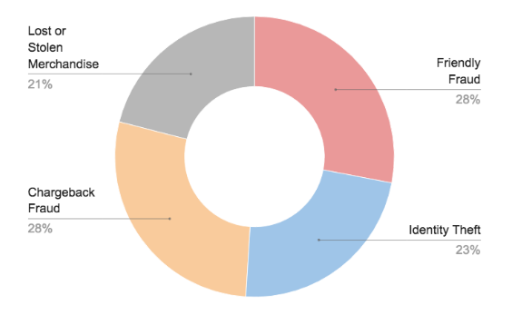

Ecommerce kane humbur gati 7 miliardë dollarë per ti rikthyer pagesat në vitin 2016 si pasoje e ketyre sulmeve te mashtrueseve online.Deri në vitin 2020 humbjet e tilla pritet të rriten deri në 31 miliarde dollare. Ky është problemi për të cilin të gjithë ekspertët e sigurisë dhe fushës së IT janë duke menduar ta parandalojne si dhe ti ulin këto kosto të cilat janë duke u rritur dita ditës.

**Referencat:**